Mickael Fernandez

Maxime Dourlent

Alexandre Vignal

Luca Straputicari

Rapport du Schéma

d'enchaînement des pages

**Table des matières :**

**Contexte :** **3**

**Code du diagramme d’états :** **4**

**Explications :** **5**

**Résultat final :** **7**

# 

# 

# Contexte :

**D**ans ce premier sprint, l’objectif dans l’environnement PHP est de réaliser la charte graphique du site web de notre client ainsi que le schéma d’enchaînement des pages (SEP). Dans ce document, on parlera uniquement du SEP.

**L**e schéma d’environnement des pages, comme son nom l’indique, sert à afficher et modéliser l’enchaînement des pages du site web de notre client via un diagramme d’états UML.

**P**our réaliser ce SEP, nous avons utilisé le logiciel Visual Studio Code.

# Code du diagramme d’états :

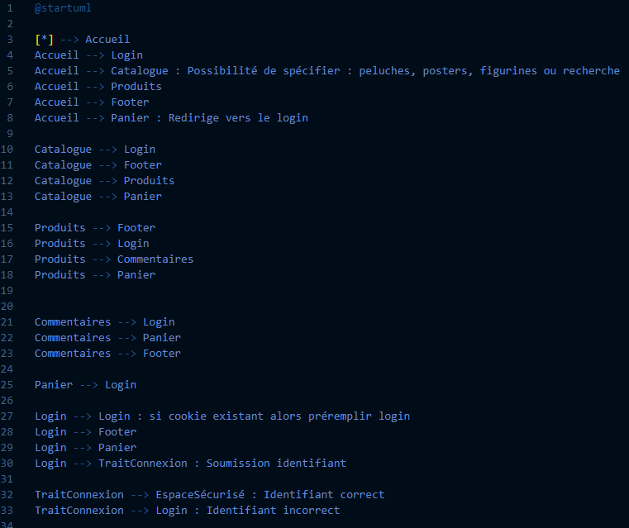

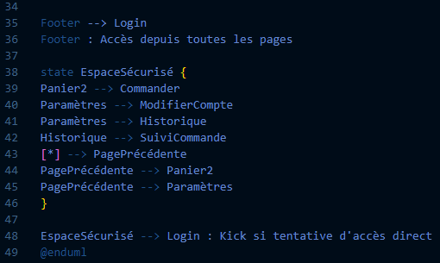

# Explications :

**L**a première chose à créer dans ce diagramme d’états est l’espace non sécurisé, c'est-à-dire l’espace dans lequel l’utilisateur du site se trouve lorsqu’il n’est pas connecté. On crée un point de départ, correspondant à l’arrivée sur le site web, qui nous redirige immédiatement vers l’accueil.

**D**epuis l’accueil, plusieurs actions sont possibles, on peut, via le header, accéder aux login et au panier. On peut aussi accéder au footer, présent sur toutes les pages (comme le header), ainsi qu’au catalogue et aux produits. En accédant au catalogue, il est possible de spécifier la catégorie voulue, parmi Peluches, Posters et Figurines. On peut également accéder à la barre de recherche afin d’accéder directement au produit de notre choix.

**U**ne fois arrivé au catalogue, on peut, encore une fois, accéder aux pages disponibles via le header (login, panier) et le footer. On peut aussi, puisqu’il s’agit de sa fonction principale, accéder aux produits.

**V**ia les produits, comme pour les autres pages, il est possible d’accéder aux pages disponibles via le header (login, panier) et le footer. La seule différence avec le catalogue, c’est que la page produits nous permet d’accéder aux commentaires d’un produit.

**P**our ce qui est des commentaires, les seules pages accessibles sont celles du header et du footer.

**I**l est important de préciser que lorsqu’on essaie d’accéder au panier sans être connecté, on est directement redirigé vers le login, puisqu’il n’est pas possible d’effectuer de commande sans être connecté sur le site.

**L**orsqu’on est sur la page du login, on peut accéder au panier et au footer. Lorsqu’on essaie de se connecter, le fichier de traitement (TraitConnexion) va s’assurer que les identifiants sont bien corrects. S'ils le sont, on accède à l’espace sécurisé, sinon, on est redirigé vers le login à nouveau, et l’utilisateur est invité à renseigner des identifiants corrects. À noter que si cookie existe, alors le login est prérempli.

**U**ne fois les bons identifiants insérés, l’utilisateur accède à l’espace sécurisé.

**L**orsque l’utilisateur se connecte, il est redirigé vers la page précédente, c’est-à-dire la page via laquelle il a cliqué sur le bouton “Login”.

**D**ès lors qu’il est connecté, il peut se servir du panier, nommé “Panier2” sur le diagramme d’états, car si nous avions laissé le nom “Panier”, les flèches auraient redirigé vers le panier se trouvant en dehors de l’espace sécurisé. Depuis le panier, il est possible de commander.

**I**l est également possible, via la page précédente, d’accéder aux paramètres du compte.

**D**epuis les paramètres, on peut modifier les informations du compte. Il est également possible d’accéder à l’historique du compte.

**V**ia l’historique, l’utilisateur peut accéder au suivi de sa commande.

**E**nfin, si l’utilisateur essaie d’accéder directement à l’espace sécurisé, il est automatiquement redirigé vers la page login.

# 

# Résultat final :

